**Лабораторна №10**

**Тема:** Робота з файлами.

**Мета:** навчитись зчитувати і записувати данні у текстові і двійкові файли за допомогою файлових потоків.

1. Ознайомитись зі способами читання/запису даних.

2. Написати програму, яка записуватиме ваші дані у текстовий файл «myfile.txt» (П.І.П., вік, номер телефону, дата народження, місце навчання). Дані для запису можна або зчитувати з консолі при виконанні програми або прописати у коді програми.

3. Написати програму, яка здійснить читання файла «myfile.txt» у відповідні локальні змінні і виведе їх значення на екран.

4. Створити клас Person, який міститиме атрибутами ті дані, що записувались у завданні №2. Дані повинні зчитуватись із клавіатури при створенні об’єкта. Створити об’єкт ME і записати його у файл. (Перевизначити оператор запису у потік, який запише дані у файл).

5. Використовуючи клас Person зчитайте дані, що були записані у попередньому завданні. (Потрібно перевизначити оператор зчитування з потоку, який зчитуватиме дані із файлу).

#include <iostream>

#include <iostream>

#include <fstream>

using namespace std;

class Person

{

public:

char PIB[80];

int Vik;

string Tel;

string Date;

string Place;

Person();

~Person();

void Output() {

ofstream out("person.txt");

if (!out)

{

cout << "Файл не знайдено\n";

}

else

{

cout << "Файл успішно відкрито\n";

}

out << "П.І.Б.: " << PIB;

out << "\nВік " << Vik;

out << "\nНомер телефону: " << Tel;

out << "\nДата народження: " << Date;

out << "\nМісце навчання: " << Place;

cout << "Виведення пройшло успішно!\n";

out.close();

}

int Zapus() {

ifstream in("Me.txt");

if (!in) {

cout << "Не вдається відкритифайл\n" << endl;

return 1;

}

char PIB1[80];

int Vik1;

string Tel1;

string Date1;

string Place1;

in >> PIB1;

in >> Vik1;

in >> Tel1;

in >> Date1;

in >> Place1;

cout << "Вміст файлу \n";

cout << PIB1 << " " << Vik1 << " " << Tel1 << " " << Date1 << " " << Place1;

return 0;

}

private:

};

Person::Person()

{

std::cout << "\nВведіть ваше П.І.Б.";

cin.get(PIB, 80);

std::cout << "\nВведіть ваш Вік";

cin >> Vik;

std::cout << "\nВведіть ваш номер телефону";

cin >> Tel;

std::cout << "\nВведіть вашу дату народження";

cin >> Date;

std::cout << "\nВведіть ваше місце навчання";

cin >> Place;

}

Person::~Person()

{

}

int main()

{

setlocale(LC_CTYPE, "ukr");

Person* ME = new Person();

ME->Output();

ME->Zapus();

ofstream out("texdat.txt");

if (!out)

{

cout << "Файл не знайдено\n";

}

else

{

cout << "Файл успішно відкрито\n";

}

std::cout << "\nВведіть ваше П.І.Б.";

char PIB[80];

cin.get(PIB, 80);

std::cout << "\nВведіть ваш Вік";

int Vik;

cin >> Vik;

std::cout << "\nВведіть ваш номер телефону";

string Tel;

cin >> Tel;

std::cout << "\nВведіть вашу дату народження";

string Date;

cin >> Date;

std::cout << "\nВведіть ваше місце навчання";

string Place;

cin >> Place;

out << "П.І.Б.: " << PIB;

out << "\nВік " << Vik;

out << "\nНомер телефону: " << Tel;

out << "\nДата народження: " << Date;

out << "\nМісце навчання: " << Place;

out.close();

////////////////////////////////////////////////////Зчитування\\\\\\\\\\\\\\\\\\\\\\\\\\\\\\\\\\\\\\\\\\\

ifstream in("myfile.txt");

if (!in) {

cout << "Не вдається відкритифайл" << endl;

return 1;

}

int a;

char b[3];

int c;

int d;

in >> a;

in >> b;

in >> c;

in >> d;

cout << "Вміст файлу \n";

cout << a << " " << b << " " << c << " " << d;

}

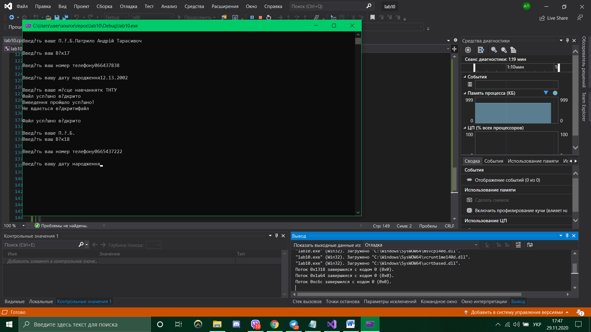

**Висновок:** я навчився зчитувати і записувати данні у текстові і двійкові файли за допомогою файлових потоків